**Федеральное бюджетное государственное образовательное учреждение высшего образования**

«ВОРОНЕЖСКИЙ ГОСУДАРСТВЕННЫЙ УНИВЕРСИТЕТ»

Факультет прикладной математики, информатики и механики

Лабораторная работа №2

Прогнозирование временных рядов с помощью аппарата ИНС

Выполнили**:** Цыганкова Елизавета, Поминова Алёна,

Жарковский Никита

Студены 2 курса магистратуры направления МОИИТ 13 группы

Преподаватель**:** Арзамасцев Александр Анатольевич

Оглавление

1. Задание 2

2. Ход решения для m=3 2

3. Ход решения для m=3 на зашумлённых данных 10

4. Результаты 15

# Задание

1. Научиться строить ИНС-модели по временным рядам, представляющим собой периодические изменения базового фактора;
2. Убедиться в возможности использования аппарата ИНС для прогнозирования значений временных рядов.

# Ход решения для m=3

1. Загрузили данные из файла:

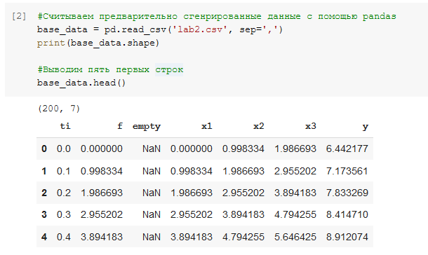

1. Подготовили данные:

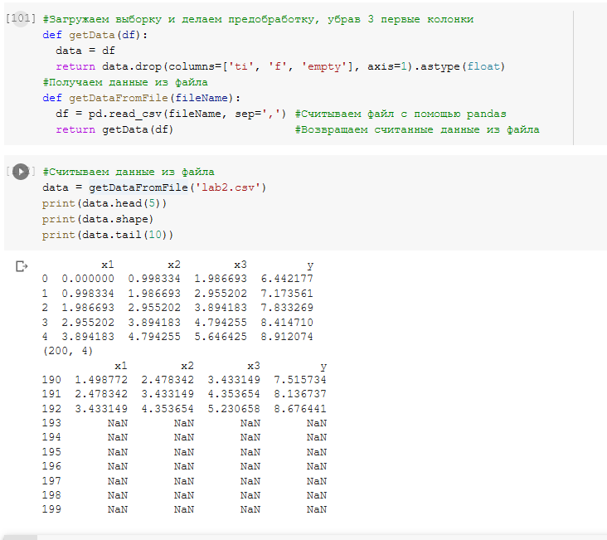

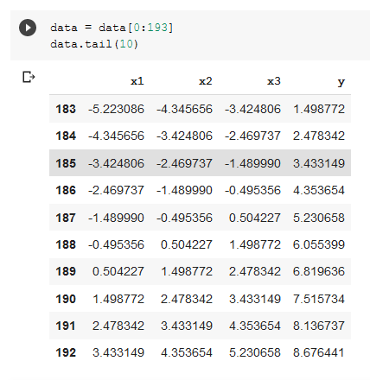

1. Отобразили данные с помощью графиков:

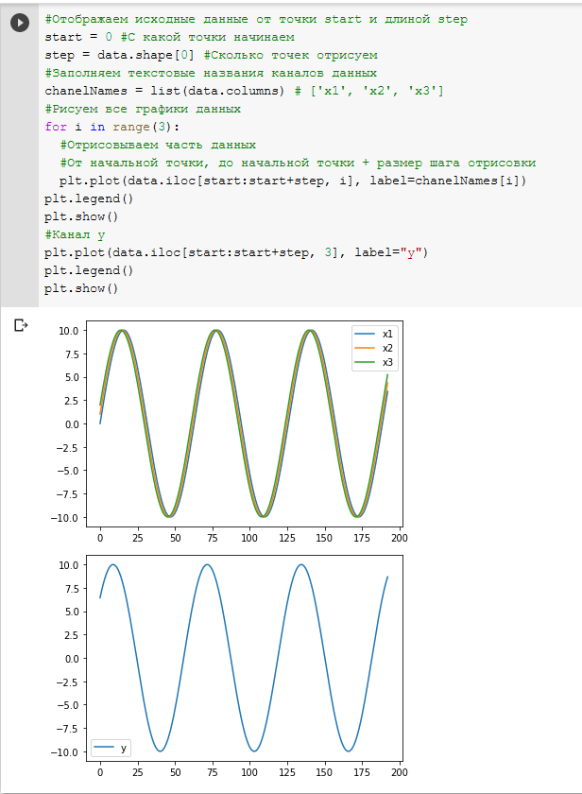

1. Создали вспомогательные функции для решения задачи:

* Функцию нормализации:

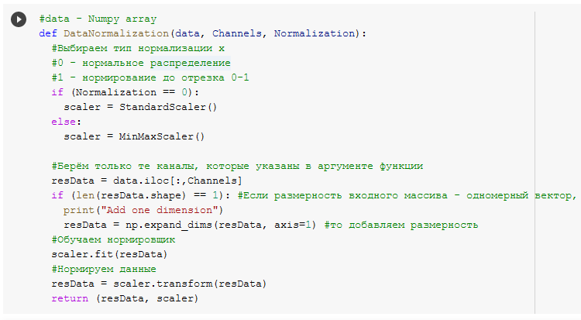

* Функцию генерации тестового и валидационного наборов данных:

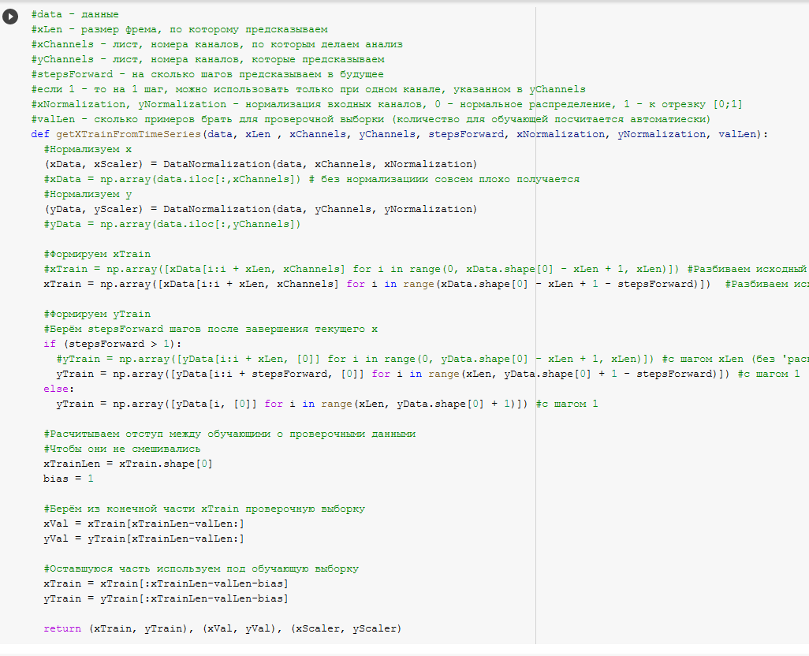

* Функцию для расчёта результатов прогнозирования сети:

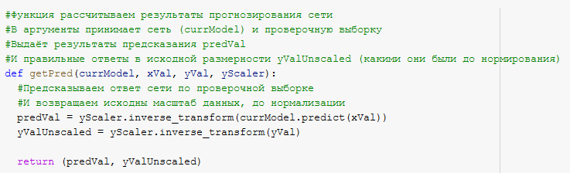

* Функцию для визуализации факта и прогноза:

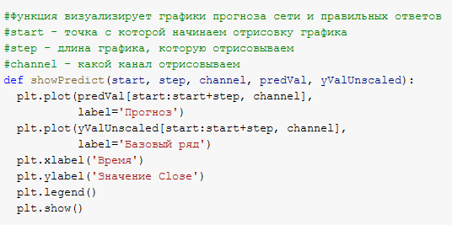

1. Сформироали тестовую и валидационную выборки:

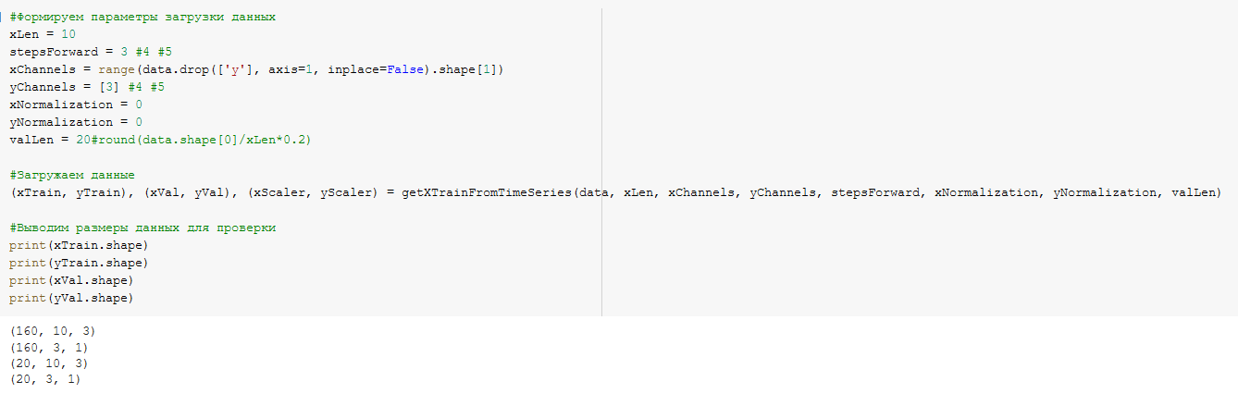

1. Составили модель нейронной сети следующим образом:

* Импортировали API keras из библиотеки Tensorflow. Keras является реализацией TensorFlow. Это высокоуровневый API для построения и обучения моделей, включающий первоклассную поддержку для TensorFlow-специфичной функциональности, при этом делающий использование TensorFlow проще, не жертвуя гибкостью и производительностью.
* В Keras для построения моделей используется стек слоев: Keras.Sequential.
* Построили простую полносвязную сеть (многослойный перцептрон), состоящую из следующих слоёв: Flatten – преобразует входные данные к необходимому виду для последующей обработки, Dense – полносвязный слой с 10ю нейронами и функцией активации Linear и выходным слоем с количеством нейронов, равным количеству прогнозируемых периодов.
* Компилируем модель, указываем optimizer: этот объект определяет процедуру обучения. Adam – это метод стохастического градиентного спуска, основанный на адаптивной оценке моментов первого и второго порядков. Loss – это функция которая минимизируется в процессе обучения, в данном случае минимизируем среднеквадратичную ошибку mse:

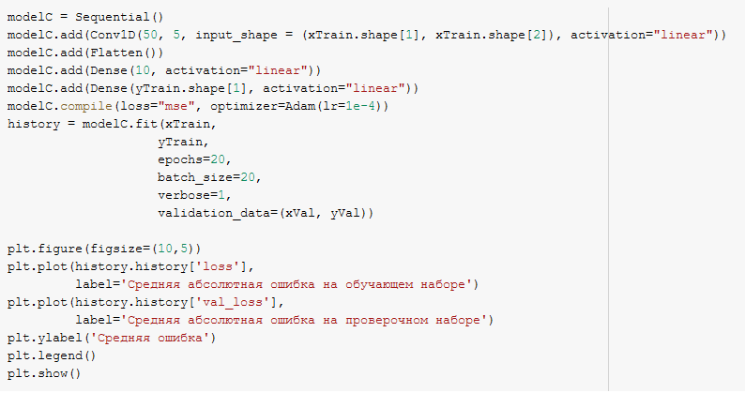

1. Визуализировали ошибку в процессе обучения:

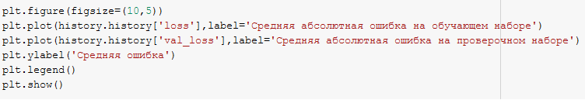

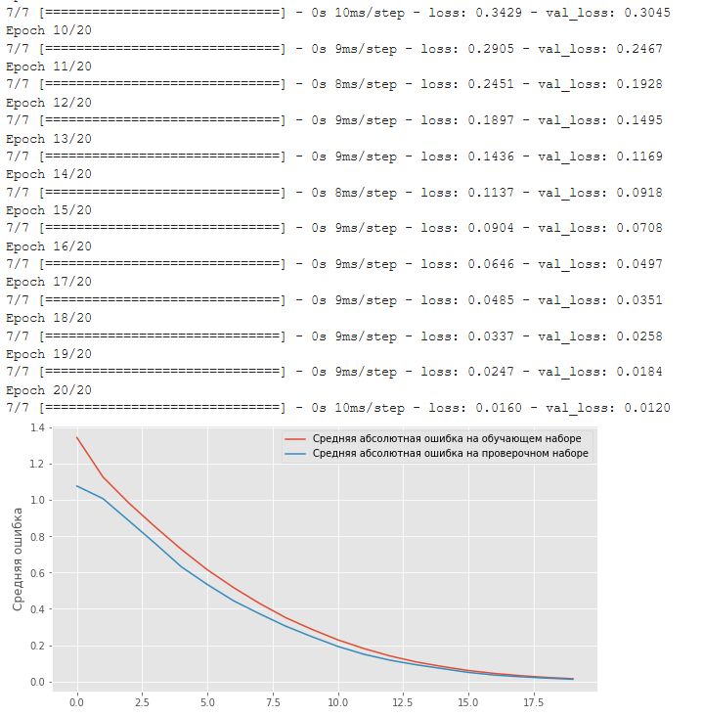

1. Спрогнозировали данные с помощью полученной сети:

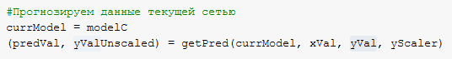

1. Построили график разброса предсказанных значений:

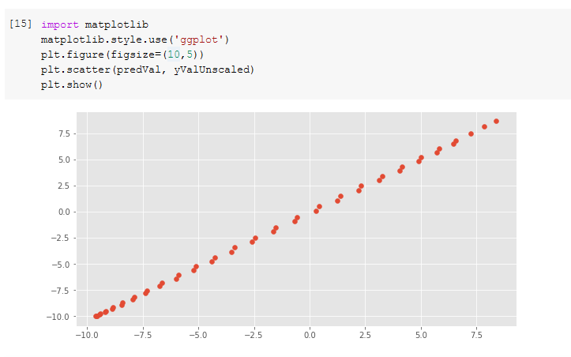

1. Построили график с фактом и прогнозом:

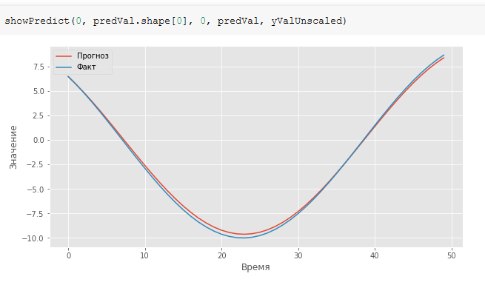

# Ход решения для m=3 на зашумлённых данных

П. 1,2 аналогичны решению на обычных данных

1. Создали вспомогательную функцию зашумления данных:

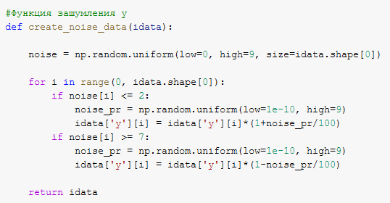

1. Применили функцию к данным:

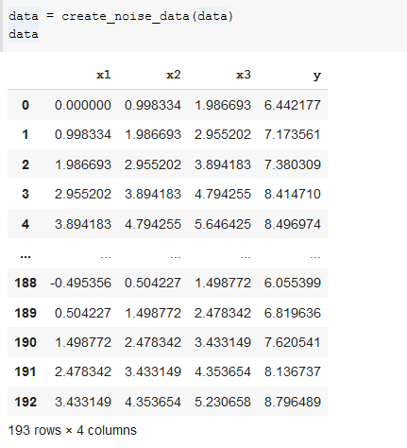

1. Построили график зашумлённой переменной y:

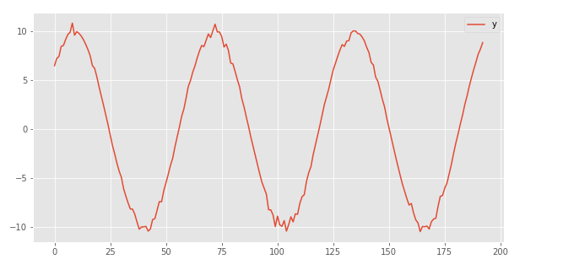

1. Визуализировали ошибку в процессе обучения:

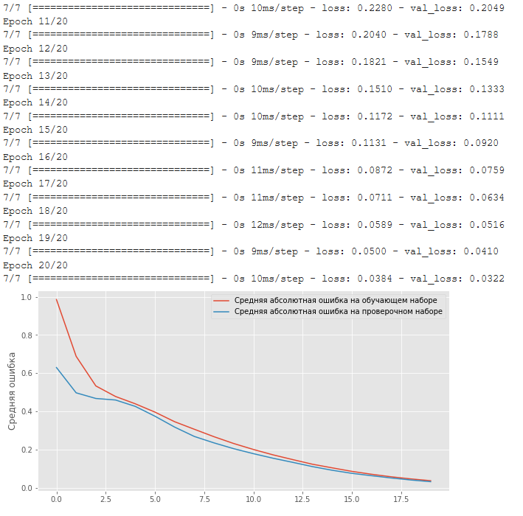

1. Построили график разброса предсказанных значений:

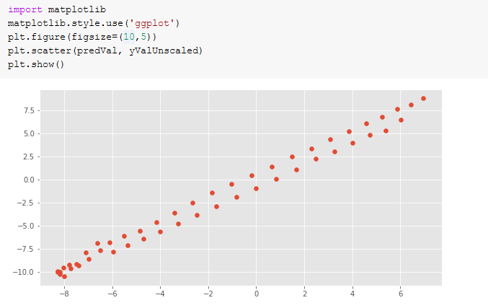

1. Построили график с фактом и прогнозом:

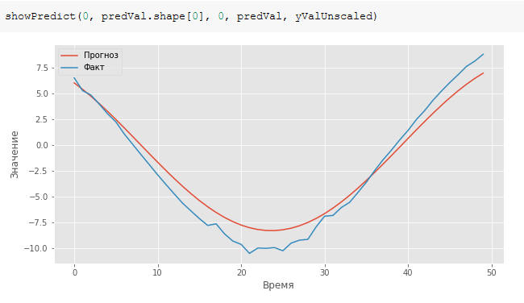

# Результаты

Таким образом, мы успешно построили и обучили нейронные сети для задачи прогнозирования временного ряда как на обычных, так и на зашумлённых данных.

1. Ссылка на блокнот с задачей: